

Estado do Tocantins

Poder Legislativo

EXCELENTÍSSIMO SENHOR PRESIDENTE DA ASSEMBLEIA LEGISLATIVA DO ESTADO DO TOCANTINS.

*Requer ao Presidente da Assembleia Legislativa do Tocantins o envio de expediente ao Senhor Superintendente Regional do INSS no Tocantins, estendendo a todas as agências executivas do Estado, que proceda com a exigência dos atendimentos regulares pelos peritos no Estado do Tocantins.*

O Deputado que o presente subscreve vem nos termos regimentais desta Augusta Casa de Leis, após anuência do Plenário vem requerer a Vossa Excelência o envio de expediente ao Senhor Superintendente Regional do INSS no Tocantins, estendendo a todas as agências executivas do Estado, que proceda com a exigência dos atendimentos regulares pelos peritos no Estado do Tocantins.

**JUSTIFICATIVA**

O funcionamento das perícias do INSS não tem funcionado de forma regular. Esse é um drama de centenas de tocantinenses que necessitam da perícia, para o auxílio-doença, por exemplo, dentre outros direitos que são do cidadão, chegando até a 150 dias de demora para que se consiga o atendimento.

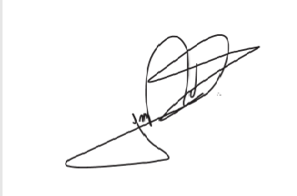

JORGE FREDERICO

Deputado Estadual